*Вечер развлечений в младшей группе*

*«Здоровье и эмоциональное благополучие ребёнка»*

**«У Мишки в гостях»**

**Цель:** Воспитывать у детей осознанное отношение к необходимости закаляться, заниматься спортом, есть овощи, фрукты и кашу, чтобы противостоять болезням.

**Вос-ль:** Кто из вас, ребята, знает, что закалке помогает и полезно нам всегда?

**Дети :** Солнце, воздух и вода.

Чтоб расти нам сильными,

Ловкими и смелыми,

Ежедневно по утрам

Мы зарядку делаем.

К солнцу руки поднимаем,

Дружно, весело шагаем,

Приседаем и встаём

И ничуть не устаём!

**Вос-ль:** Проверим!

**Игровое упражнение «Зарядка».**

Музыка Алёны Стихарёвой.

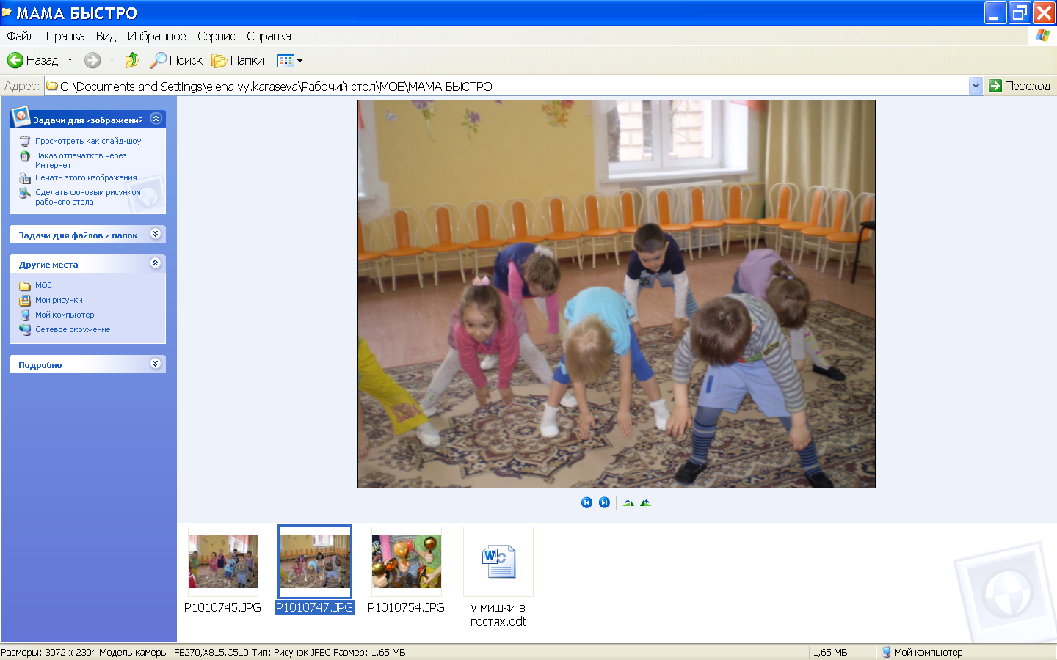

Вос-ль *подводит детей к избушке и стучится.*

*Мишка: «Кто стучится тут? (выходит медведь)*

**Вос-ль:** Здравствуй, Мишенька!

Почему ты такой грустный?

**Мишка:** Я немножко толстоват,

Я немного косолап...

Вы поверьте мне, ребята,

В этом я не виноват!

**Вос-ль:** А скажи ,Мишутка, нам, чем ты занят по утрам?

**Мишка:** Я, ребята ,долго сплю,

До полудня я храплю..

**Вос-ль**: Расскажи нам по порядку:

Часто ль делаешь зарядку?

Спортом занимаешься?

Водою закаляешься?

**Мишка:** ( качает головой)

Нет, зарядку-то ,ребята

Я не делал никогда!

Закаляться? - Страшно братцы!

Ведь холодная вода.

Может ,средство есть такое,

Что бы сильным, ловким стать,

От других не отставать?

**Вос-ль:** Есть такое средство! Есть!

Надо мёду меньше есть!

Утром долго не валяться,

Физкультурой заниматься.

Бегать, прыгать и скакать,

Душ холодный принимать.

**Мишка:(**чешет лапкой затылок)

Ой,ой,ой! Мне не суметь!

Я же все- таки медведь!

**Вос-ль:** Ничего не бойся, Мишка,

Ты, медведь ,а не трусишка!

Рядом с нами ты вставай,

Всё за нами повторяй!

*Дети выполняют физкультурные упражнения под музыку (зарядка). Мишка повторяет с детьми***.**

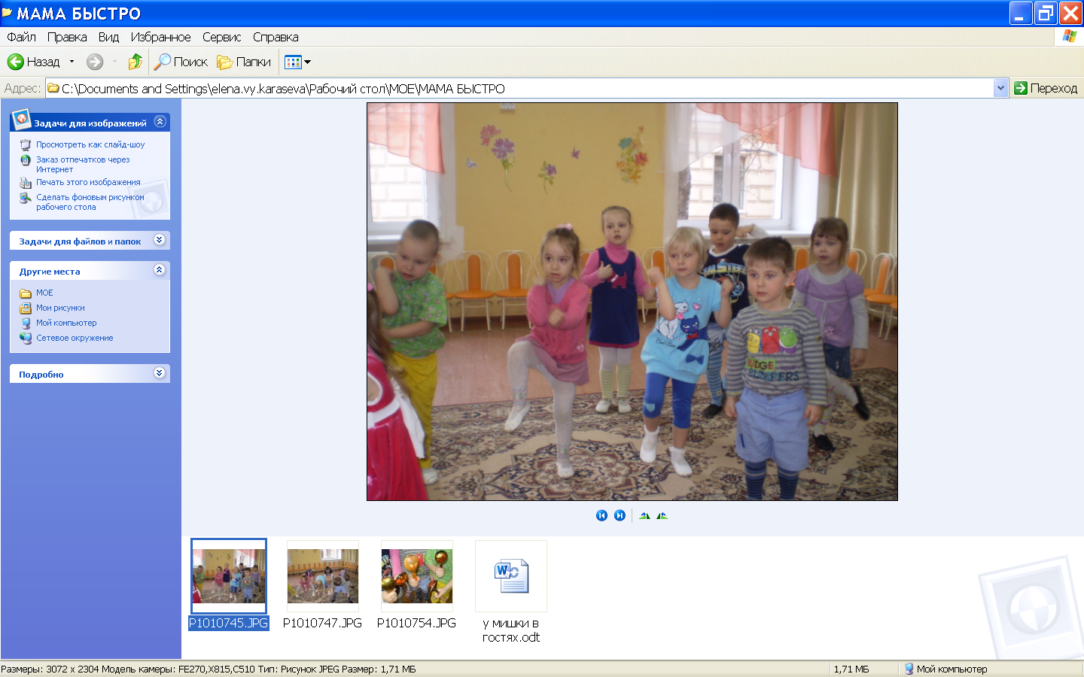

**Вос-ль:** Неважно получается,

Но Мишка так старается!

Как следует получиться -

И он всему научится!

**Мишка:** Каких спортсменов ловких

Увидел я сейчас.

Что значит- тренировки.

Ну просто-высший класс!

Мне тоже захотелось

Таким спортсменом стать:

Ни в ловкости, ни в силе,

Ни в чём не уступать,

Займусь теперь зарядкой,

Спортсменом стану я,

И, значит, чемпионом,

Я вырасту, друзья!

**Вос-ль:** Чтобы быть здоровому,

Дары бери садовые!

Витаминная родня -

Дети солнечного дня.

Тот, кто много ест морковки,

Станет сильным, крепким, ловким

А кто любит, дети, лук -

Вырастает быстро вдруг.

Кто капусту очень любит,

Тот всегда здоровым будет.

**Вос-ль:** Чтобы это не забыть,

Нужно вместе повторить:

Тот, кто много ест морковки......

**Дети:** Станет сильным, крепким,

ловким!

**Вос-ль**: Верно! А кто любит, дети, лук.

**Дети:** Вырастает быстро вдруг!

**Вос-ль**: Так! Кто капусту очень любит..

**Дети**: Тот всегда здоровым будет!

**Вос-ль:** Молодцы, дети.

А ты, Мишка, всё понял про витамины?

**Мишка:** Сладкая ягода-малина. Очень

уж привык я к ней.

Витаминней и полезней нет её!

И нет вкусней! Земляничный

сок хорош, словно летом

солнце пьёшь!

**Вос-ль:** Мишка, а что ещё есть полезное для здоровья,

чтобы быть сильным?

**Мишка:** ( качает головой)

А я не знаю!

**Вос-ль:** А давай я тебе помогу,

Загадку загадаю?

«Из крупы её сварили,

Посолили, подсластили.

Эй, ну где же ложка наша?!

Так вкусна на завтрак...(каша)»

**Мишка** опять качает головой.

**Дети:** Кааша!

**Музыкально-ритмическая композиция**

**«КАША»**

Слова- Наталья Кузьминых

Музыка- Егор Шашин

**Мишка:** Спасибо ,дети! Мне у вас очень

понравилось!

Я теперь тоже буду заниматься

спортом, чтобы стать сильным

и здоровым, как вы!

А у меня есть для вас витаминный

подарок из леса.

Угощайтесь!(раздать угощение)

А теперь, детвора,

Мне идти уж в лес пора.

До свидания!!!

